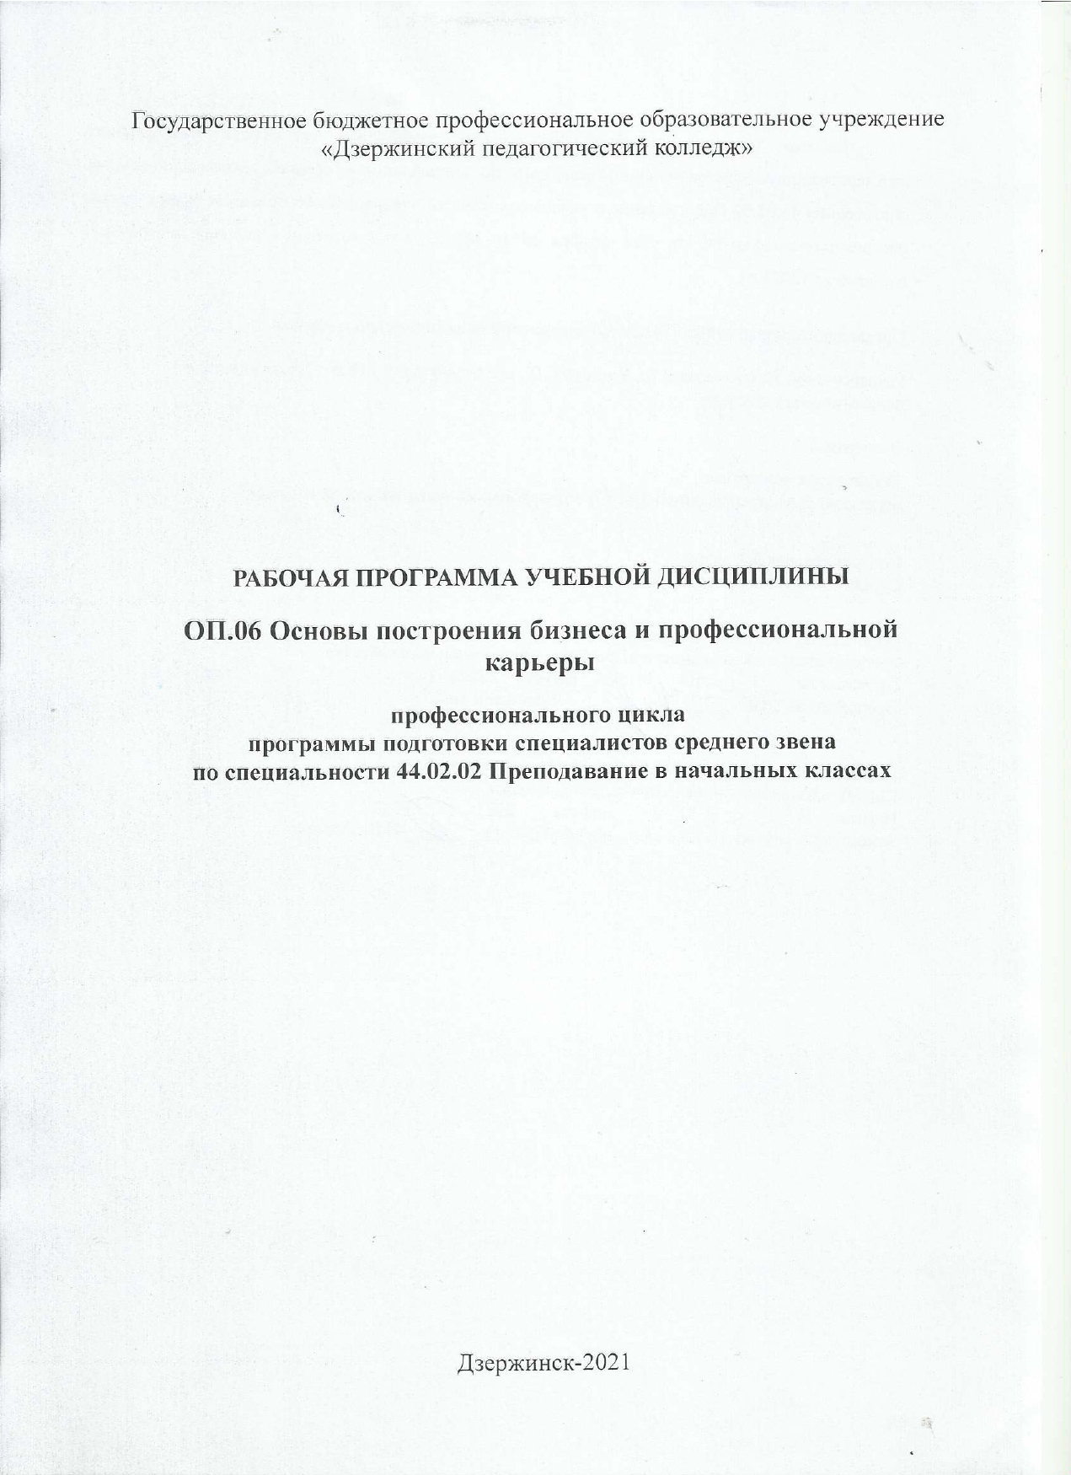

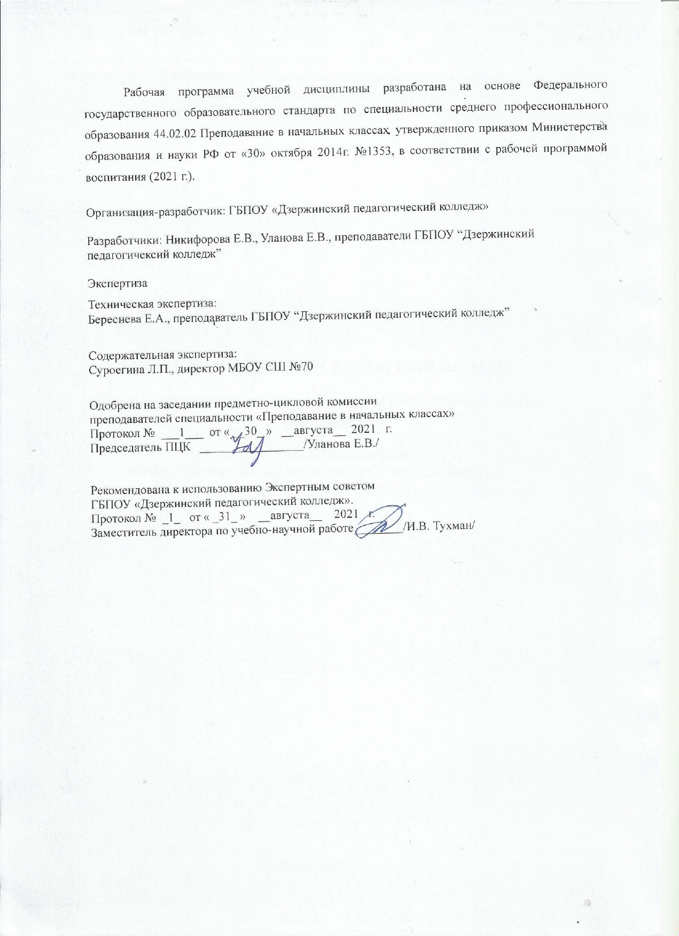

СОДЕРЖАНИЕ

|  |  |
| --- | --- |
|  | стр. |
| 1. ПАСПОРТ рабочей ПРОГРАММЫ УЧЕБНОЙ ДИСЦИПЛИНЫ | 4 |
| 1. СТРУКТУРА и содержание УЧЕБНОЙ ДИСЦИПЛИНЫ | 6 |
| 1. условия реализации учебной дисциплины | 9 |
| 1. Контроль и оценка результатов Освоения учебной дисциплины | 10 |
| 1. Приложение 1. | 11 |
| 1. приложение 2 | 14 |
| 1. **ЛИСТ ИЗМЕНЕНИЙ И ДОПОЛНЕНИЙ, ВНЕСЕННЫХ В РАБОЧУЮ ПРОГРАММУ** | 16 |

**1. паспорт рабочей ПРОГРАММЫ УЧЕБНОЙ ДИСЦИПЛИНЫ**

Технология построения бизнеса и профессиональной карьеры

**1.1. Область применения рабочей программы**

Рабочая программа учебной дисциплины является частью программы подготовки специалистов среднего звена в соответствии с ФГОС по специальности (специальностям) СПО 44.02.02. Преподавание в начальных классах.

**1.2. Место учебной дисциплины в структуре основной профессиональной образовательной программы:** Учебная дисциплина входит в профессиональный цикл профессиональных дисциплин ОП. 06. - 44.02.02. Преподавание в начальных классах.

**1.3. Цели и задачи учебной дисциплины – требования к результатам освоения учебной дисциплины:**

В результате освоения учебной дисциплины обучающийся должен уметь:

* составлять бизнес-план проекта;
* формулировать бизнес-идею;
* презентовать свой проект инвестору;
* составлять резюме;
* эффективно организовывать время;
* проектировать профессиональный жизненный путь

В результате освоения учебной дисциплины обучающийся должен знать:

* основные понятия и инструменты бизнес-планирования деятельности предприятия;
* структуру бизнес-плана;
* экономическую структуру компании, классифицировать статьи доходов и расходов, рассчитывать прибыль, рентабельность, окупаемость проекта;
* правила составления резюме;
* условия успешного прохождения собеседования;
* способы эффективной организации времени.

Содержание и методика преподавания учебной дисциплины "Технология построения бизнеса и профессиональной карьеры" направлены на формирование общих компетенций, включающих в себя способности:

ОК 1. Понимать сущность и социальную значимость своей будущей профессии, проявлять к ней устойчивый интерес.

ОК 2. Организовывать собственную деятельность, определять методы решения профессиональных задач, оценивать их эффективность и качество.

ОК 3. Оценивать риски и принимать решения в нестандартных ситуациях.

ОК 4. Осуществлять поиск, анализ и оценку информации, необходимой для постановки и решения профессиональных задач, профессионального и личностного развития.

ОК 5. Использовать информационно-коммуникационные технологии для совершенствования профессиональной деятельности.

ОК 6. Работать в коллективе и команде, взаимодействовать с руководством, коллегами и социальными партнерами.

ОК 7. Ставить цели, мотивировать деятельность воспитанников, организовывать и контролировать их работу с принятием на себя ответственности за качество образовательного процесса.

ОК 8. Самостоятельно определять задачи профессионального и личностного развития, заниматься самообразованием, осознанно планировать повышение квалификации.

ОК 9. Осуществлять профессиональную деятельность в условиях обновления ее целей, содержания, смены технологий.

ОК 11. Строить профессиональную деятельность с соблюдением правовых норм, ее регулирующих.

Содержание и методика преподавания дисциплины ориентированы на подготовку обучающихся к овладению профессиональными компетенциями (ПК):

ПК 1.1. Определять цели и задачи, планировать уроки:

уметь:

- анализировать жизненные ценности;

* составлять и анализировать личный профессиональный план;

знать:

* правила составления резюме.

ПК 1.2. Проводить уроки:

уметь:

* выявлять собственные профессиональные интересы и склонности;
* изучать самооценку;
* составлять психограмму;

знать:

* правила конструктивного общения и контроля эмоций;
* приемы расположения к себе, правила самопрезентации.

ПК 4.5. Участвовать в исследовательской и проектной деятельности в области начального образования.

уметь:

- составлять бизнес-план проекта;

- просчитывать риски бизнеса;

- формулировать бизнес-идею;

- модифицировать бизнес-идею;

- презентовать свой проект инвестору;

- классифицировать статьи доходов и расходов;

- рассчитывать прибыль, рентабельность, окупаемость проекта.

знать:

- основные понятия, инструменты и логику бизнес-планирования деятельности предприятия;

- этапы развития бизнеса;

- методы генерации бизнес-идей;

- структуру бизнес-плана;

-экономическую структуру компании,

Учебная дисциплина направлена на достижение личностных результатов:

|  |  |
| --- | --- |
| Проявляющий активную гражданскую позицию, демонстрирующий приверженность принципам честности, порядочности, открытости, экономически активный и участвующий в студенческом и территориальном самоуправлении, в том числе на условиях добровольчества, продуктивно взаимодействующий и участвующий в деятельности общественных организаций | **ЛР 2** |
| Соблюдающий нормы правопорядка, следующий идеалам гражданского общества, обеспечения безопасности, прав и свобод граждан России. Лояльный к установкам и проявлениям представителей субкультур, отличающий их от групп с деструктивным и девиантным поведением. Демонстрирующий неприятие и предупреждающий социально опасное поведение окружающих | **ЛР 3** |
| Проявляющий и демонстрирующий уважение к людям труда, осознающий ценность собственного труда. Стремящийся к формированию в сетевой среде личностно и профессионального конструктивного «цифрового следа» | **ЛР 4** |
| Признающий ценности непрерывного образования, необходимость постоянного совершенствования и саморазвития; управляющий собственным профессиональным развитием, рефлексивно оценивающий собственный жизненный и профессиональный опыт | **ЛР 15** |
| Демонстрирующий готовность к профессиональной коммуникации, толерантному общению; способность вести диалог с обучающимися, родителями (законными представителями) обучающихся, другими педагогическими работниками и специалистами, достигать в нем взаимопонимания, находить общие цели и сотрудничать для их достижения. | **ЛР 16** |

**1.4. Рекомендуемое количество часов на освоение примерной программы учебной дисциплины:**

максимальной учебной нагрузки обучающегося 54 часов, в том числе:

обязательной аудиторной учебной нагрузки обучающегося 36 часов;

самостоятельной работы обучающегося 18 часов.

**2. СТРУКТУРА И СОДЕРЖАНИЕ УЧЕБНОЙ ДИСЦИПЛИНЫ**

**2.1. Объем учебной дисциплины и виды учебной работы**

|  |  |
| --- | --- |
| **Вид учебной работы** | **Объем часов** |
| **Максимальная учебная нагрузка (всего)** | *54* |
| **Обязательная аудиторная учебная нагрузка (всего)** | *36* |
| в том числе: | *-* |
| лабораторные работы | *-* |
| практические занятия | *18* |
| контрольные работы | *-* |
| **Самостоятельная работа обучающегося (всего)** | *18* |
| *Промежуточная аттестация в форме* дифференцированного зачета *(8 семестр)* | |

2.2. Тематический план и содержание учебной дисциплины: тЕХнология построения бизнеса И ПРОФЕССИОНАЛЬНОЙ КАРЬЕРЫ

|  |  |  |  |  |  |
| --- | --- | --- | --- | --- | --- |
| **Наименование разделов и тем** | **Содержание учебного материала, лабораторные работы и практические занятия, самостоятельная работа обучающихся, курсовая работа (проект)** *(если предусмотрены)* | | **Объем часов** | **Личностные результаты**  **(ЛР)** | **Уровень освоения** |
| ***1*** | ***2*** | | ***3*** | ***4*** | ***5*** |
| **Тема 1. Введение в курс «Технология построения бизнеса»** | **Содержание учебного материала** | | ***4 (2/2)*** | - |  |
| 1.Бизнес. Предпринимательство. Деятельность предпринимателя. Цели предпринимательства. Преимущества и риски предпринимателя. Качества человека, необходимые в бизнесе. Этапы развития бизнеса.  Бизнес-идея. Потребность. Классификация человеческих потребностей. Ресурсы и возможности предпринимателя. Генерация бизнес-идей. Модификация бизнес-идеи. | | 2 | ОК 1, ПК 1.1,  ПК 1.2,  ПК 5.5, ЛР 2, ЛР 3,  ЛР 4, ЛР 15, ЛР 16 | *1* |
| **Практическое занятие (ПЗ)** | | ***2*** |  |
| ПЗ № 1/2. Генерация бизнес-идеи | | *2* |  |
| **Самостоятельная работа** | | ***2*** |  |
| Составить таблицу: «На что сегодня есть спрос? Что я могу предложить?» | | *2* |  |
| **Тема 2. Разработка бизнес-модели** | **Содержание учебного материала** | | ***2 (2/0)*** | - |  |
| 3.Потребительские сегменты. Ценностные предложения. Каналы сбыта. Взаимоотношения с клиентами. Потоки поступления доходов. Ключевые ресурсы. Структура издержек. | | 2 | ОК 2, ОК 3, ОК 4, ОК 5, ОК 6, ОК 8, ОК 9, ПК 1.1,  ПК 1.2,  ПК 5.5, ЛР 2, ЛР 3,  ЛР 4, ЛР 16 | *2* |
| **Самостоятельная работа** | | ***3*** |  |
| Подготовка сообщение на темы: «Ключевые виды деятельности. Ключевые партнёры». | | *3* |  |
| **Тема 3. Бизнес-план проекта** | **Содержание учебного материала** | | ***8 (2/6)*** | - |  |
| 4.Бизнес-план: понятие, его структура | | *2* | ОК 2, ОК 3, ОК 4, ОК 5, ОК 6, ОК 8, ОК 9, ПК 1.1,  ПК 1.2,  ПК 5.5, ЛР 2, ЛР 3,  ЛР 4, ЛР 15, ЛР 16 | 3 |
| **Практическое занятие** | | ***6*** |  |
| ПЗ № 2/5. Разработка разделов бизнес-плана: «План маркетинга», «Производственный план».  ПЗ № 3/6. Разработка «Организационного плана».  ПЗ № 4/7. Разработка «Финансового плана». | | *2*  *2*  *2* |  |
| **Самостоятельная работа** | | ***3*** |  |
| 1. Составление резюме проекта.  2. Составление плана маркетинга.  3. Составление финансового плана. | | *1*  *1*  *1* |  |
| **Тема 4. Презентация проекта инвестору** | **Содержание учебного материала** | | ***6 (4/2)*** | - |  |
| 8. Памятка для подготовки микропрезентации проекта потенциальному инвестору.  9. Технические вопросы презентации. Типичные ошибки на презентации проекта инвестору. Примеры вопросов от инвестора. | | *2*  *2* | ОК 1, ОК 2, ОК 3, ОК 4, ОК 5, ОК 6, ОК 7, ОК 8  ОК 9, ПК 1.1,  ПК 1.2,  ПК 5.5, ЛР 2, ЛР 4,  ЛР 15, ЛР 16 | 3 |
| **Практическое занятие** | | ***2*** |  |
| Зачет. ПЗ № 5/10.Защита проекта. | | *2* |  |
| **Самостоятельная работа** | | ***2*** |  |
| Составление электронной презентации  Составление защитного слова бизнес-проекта. | | *1*  *1* |  |
| **Итого:** | | | ***20*** | - | - |
| **Тема 5. Психологические аспекты проектирования профессиональной карьеры** | | **Содержание учебного материала** | ***8 (4/4)*** | - |  |
| 11. Конструктивное общение. Контроль эмоций. | *2* | ОК 1, ОК 2, ОК 3, ОК 4, ОК 5, ОК 6, ОК 7, ОК 8  ОК 9, ПК 1.1,  ПК 1.2,  ПК 5.5, ЛР 2, ЛР 3, ЛР 4, ЛР 16 |
| 12. Приемы расположения к себе. Самопрезентация | *2* |
| **Практические занятия** | **4** |
| 6/13. Сравнительный анализ жизненных ценностей | *2* |
| 7/14. Изучение самооценки | *2* |
| **Самостоятельная работа** | ***4*** |
| Составление психограммы | *4* |
| **Тема 6. Способы проектирования профессиональной карьеры** | | **Содержание учебного материала** | ***8 (4/4)*** | - |  |
| 15. Правила составления резюме | *2* | ОК 1, ОК 2, ОК 3, ОК 4, ОК 5, ОК 6, ОК 7, ОК 8  ОК 9, ПК 1.1,  ПК 1.2,  ПК 5.5, ЛР 2, ЛР 15, ЛР 16  ЛР 2, ЛР 3, ЛР 4, ЛР 15, ЛР 16 |  |
| 16. Перспективы профессионального роста | *2* |  |
| **Практические занятия** | ***4*** |  |
| 8/17. Выделение условий успешного прохождения собеседования | 2 |  |
| Дифференцированный Зачет. 9/18. Анализ условий проектирования профессионального жизненного пути | *2* |  |
| **Самостоятельная работа** | ***4*** |  |
| Составление личного профессионального плана | *4* |  |
| **Итого:** | | | ***16*** | - |  |
| **Всего:** | | | ***36*** | - |  |

3. условия реализации УЧЕБНОЙ дисциплины

**3.1. Требования к минимальному материально-техническому обеспечению**

Реализация учебной дисциплины требует наличия учебного кабинета

Оборудование учебного кабинета: 30 стульев, 15 парт, 1 учительский стол, 2 шкафа

Технические средства обучения: мультимедийный проектор, компьютер

3.2. Информационное обеспечение обучения

**Перечень рекомендуемых учебных изданий, Интернет-ресурсов, дополнительной литературы**

**Основные источники**

1. *Елисеева, Л. Я.* Педагогика и психология планирования карьеры : учебное пособие для вузов / Л. Я. Елисеева. — 2-е изд. — Москва : Издательство Юрайт, 2021. — 242 с. — (Высшее образование). — ISBN 978-5-534-09493-0. — Текст : электронный // Образовательная платформа Юрайт [сайт]. — URL: <https://urait.ru/bcode/473198> (дата обращения: 28.07.2021).

2. *Коротков, Э. М.* Менеджмент : учебник для среднего профессионального образования / Э. М. Коротков. — 3-е изд., перераб. и доп. — Москва : Издательство Юрайт, 2021. — 566 с. — (Профессиональное образование). — ISBN 978-5-534-08046-9. — Текст : электронный // Образовательная платформа Юрайт [сайт]. — URL: <https://urait.ru/bcode/469833> (дата обращения: 28.07.2021).

**Дополнительные источники:**

1. Теория организации : учебник и практикум для вузов / Г. Р. Латфуллин [и др.] ; под редакцией Г. Р. Латфуллина, О. Н. Громовой, А. В. Райченко. — 2-е изд. — Москва : Издательство Юрайт, 2021. — 156 с. — (Высшее образование). — ISBN 978-5-534-01187-6. — Текст : электронный // Образовательная платформа Юрайт [сайт]. — URL: <https://urait.ru/bcode/469755> (дата обращения: 28.07.2021).

2. Управление персоналом : учебник и практикум для вузов / А. А. Литвинюк [и др.] ; под редакцией А. А. Литвинюка. — 3-е изд., перераб. и доп. — Москва : Издательство Юрайт, 2021. — 461 с. — (Высшее образование). — ISBN 978-5-534-14697-4. — Текст : электронный // Образовательная платформа Юрайт [сайт]. — URL: <https://urait.ru/bcode/484938> (дата обращения: 28.07.2021).

4. КонТРоль и оценка результатов освоения УЧЕБНОЙ Дисциплины

|  |  |  |  |
| --- | --- | --- | --- |
| ***Результаты обучения*** | ***Критерии оценки*** | ***ОК, ПК, ЛР*** | ***Формы и методы оценки*** |
| ***Перечень знаний, осваиваемых в рамках дисциплины:*** | ***-*** | ***-*** | ***-*** |
| * основные понятия инструменты бизнес-планирования деятельности предприятия; | - грамотно характеризует основные понятия, инструменты бизнес-планирования деятельности предприятия (планирование, организация, мотивация, контроль) | ОК 1, ПК 1.1,  ПК 1.2,  ПК 5.5, ЛР 2, ЛР 3, ЛР 4,  ЛР 15, ЛР 16 | Устный опрос  Тест № 1. Экспертная оценка теста  Зачет |
| * структуру бизнес-плана; | - правильно описывает значение бизнес-плана, его структуру, порядок разработки, презентацию; | ОК 1, ПК 1.1,  ПК 1.2,  ПК 5.5, ЛР 15, ЛР 16 | Устный опрос  Зачет |
| * экономическую структуру компании, классифицировать статьи доходов и расходов, рассчитывать прибыль, рентабельность, окупаемость проекта; | - четко и ясно воспроизводит суть доходов и расходов фирмы, статьи экономии затрат и пути повышения доходности, значение прибыли и порядок нн формирования, расчет прибыли и рентабельности, методику окупаемости проекта | ОК 2, ОК 3, ОК 4, ОК 5, ОК 6, ОК 8, ОК 9, ПК 1.1,  ПК 1.2,  ПК 5.5, ЛР 2, ЛР 15, ЛР 16 | Тест № 2. Экспертная оценка теста  Зачет |
| * правила составления резюме; | - верно объясняет правила составления резюме и его значение; | ОК 1, ОК 2, ОК 3, ОК 4, ОК 5, ОК 6, ОК 7, ОК 8  ОК 9, ПК 1.1,  ПК 1.2,  ПК 5.5, ЛР 2, ЛР 15, ЛР 16 | Устный опрос.  Зачет |
| * условия успешного прохождения собеседования | - грамотно раскрывает факторы успешного прохождения собеседования | ОК 1, ОК 2, ОК 3, ОК 4, ОК 5, ОК 6, ОК 7, ОК 8  ОК 9, ПК 1.1,  ПК 1.2,  ПК 5.5, ЛР 2, ЛР 3, ЛР 4, ЛР 15, ЛР 16 | Устный опрос.  Зачет |
| * способы эффективной организации времени | - верно перечисляет приемы тайм-менеджмента | ОК 1, ОК 2, ОК 3, ОК 4, ОК 5, ОК 6, ОК 7, ОК 8  ОК 9, ЛР 15, ЛР 16 | Зачет |
| ***Перечень умений, осваиваемых в рамках дисциплины:*** | **-** | - | - |
| * составлять бизнес-план проекта | - грамотно составляет разделы бизнес-плана,  - умело аргументирование суть планируемых экономических показателей | ОК 1, ПК 1.1,  ПК 1.2,  ПК 5.5, ЛР 15, ЛР 16 | Практическое занятие № 5. Резюме. Разработка «Плана маркетинга»,  «Производственный план».  Практическое занятие № 6. Разработка «Организационного плана»,  «Финансового плана».  Практическое занятие № 7.  Презентация бизнес-плана.  Экспертная оценка выполнения практической работы |
| * формулировать бизнес-идею | - верно формулирует собственную бизнес-идею с учетом рыночной конъюнктуры | ОК 1, ПК 1.1,  ПК 1.2,  ПК 5.5, ЛР 2, ЛР 3, ЛР 4,  ЛР 15, ЛР 16 | ПЗ № 1. Генерация бизнес-ид Экспертная оценка выполнения практической работы  Зачет |
| * презентовать   свой проект инвестору | - умело и убедительно презентует  свой проект инвестору | ОК 1, ОК 2, ОК 3, ОК 4, ОК 5, ОК 6, ОК 7, ОК 8  ОК 9, ЛР 2, ЛР 4,  ЛР 15, ЛР 16 | Практическое занятие № 5.  Презентация бизнес-плана.  Экспертная оценка выполнения практической работы  Зачет |
| * составлять резюме | - правильно составляет резюме | ОК 1, ОК 2, ОК 3, ОК 4, ОК 5, ОК 6, ОК 7, ОК 8  ОК 9, ПК 1.1,  ПК 1.2,  ПК 5.5, ЛР 2,  ЛР 15, ЛР 16 | ПР 7. Выделение условий успешного прохождения собеседования  Экспертная оценка выполнения практической работы  Зачет |
| * эффективно организовывать время | - на всех этапах работы эффективно использует отведенное время с использованием приемов тайм-менеджмента | ОК 1, ОК 2, ОК 3, ОК 4, ОК 5, ОК 6, ОК 7, ОК 8  ОК 9, ЛР 15, ЛР 16 | Зачет |
| * проектировать профессиональный жизненный путь | - грамотно проектирует свой профессиональный жизненный путь | ОК 1, ОК 2, ОК 3, ОК 4, ОК 5, ОК 6, ОК 7, ОК 8  ОК 9, ПК 1.1,  ПК 1.2,  ПК 5.5, ЛР 2, ЛР 3, ЛР 4, ЛР 15, ЛР 16 | ПР 8. Анализ условий проектирования профессионального жизненного пути |

**Приложение 1.**

**Показатели результатов освоения дисциплины**

|  |  |  |
| --- | --- | --- |
| **Результаты (освоенные умения и усвоенные знания)** | **Основные показатели** | **Формы, методы контроля**  **и оценки** |
| В результате освоения учебной дисциплины обучающийся должен уметь:   * составлять бизнес-план проекта * формулировать бизнес-идею * презентовать свой проект инвестору * составлять резюме * эффективно организовывать время * проектировать профессиональный жизненный путь   В результате освоения учебной дисциплины обучающийся должен знать:   * основные понятия и инструменты бизнес-планирования деятельности предприятия; * структуру бизнес-плана * экономическую структуру компании, классифицировать статьи доходов и расходов, рассчитывать прибыль, рентабельность, окупаемость проекта * правила составления резюме * условия успешного прохождения собеседования * способы эффективной организации времени. | - прорабатывает шаги по реализации своего замысла и определяет жизнеспособность бизнес-идеи;  - определяет круг проблем, с которыми он может столкнуться в бизнесе, и находит пути их решения;  - находит дело, которое будет востребовано обществом и приносить прибыль;  - использует все возможные способы по улучшению и развитию свое бизнес-идеи;  - составляет защитное слово своего проекта, электронную презентацию, отвечает на вопросы инвесторов.  - демонстрирует самостоятельно составленное резюме  - демонстрирует умение применять на практике приемы тайм-менеджмента;  - грамотно составляет карьерный план своей профессиональной деятельности  - оперирует основными понятиями при составлении бизнес-плана проекта;  - выбирает наиболее эффективные методы генерации бизнес-идей;  - составляет бизнес-план в соответствии с определённой структурой;    - составляет маркетинговый, производственный, организационный, финансовый планы;  - рассчитывает плановые основные показатели деятельности фирмы;  -составляет резюме с учетом рекомендаций;  - перечисляет факторы, способствующие эффективно пройти собеседование;  -называет приемы тайм-менеджмента | Экспертная оценка письменного ответа  Экспертная оценка письменного ответа  Экспертная оценка письменного ответа  Экспертная оценка письменного ответа  Экспертная оценка письменного ответа  Экспертная оценка письменного ответа  Экспертная оценка устного ответа на зачете  Экспертная оценка письменного ответа  Письменный контроль  Экспертная оценка устного и письменного ответа  Экспертная оценка устного и письменного ответа  Экспертная оценка устного и письменного ответа. |

**Приложение 2**

**Формирование ПК и ОК**

|  |  |  |  |
| --- | --- | --- | --- |
| **Тема** | **Дидактические единицы** | **ПК, ОК** | **Виды работ** |
| Тема 1. Введение в курс  «Технология построения бизнеса" | Бизнес. Предпринимательство. Деятельность предпринимателя. Цели предпринимательства. Преимущества и риски предпринимателя. Качества человека, необходимые в бизнесе.  Бизнес-идея. Потребность. Классификация человеческих потребностей. Ресурсы и возможности предпринимателя. | ОК 1, ПК 1.1,  ПК 1.2,  ПК 4.5 | Конспект  Составить таблицу «На что сегодня есть спрос? Что я могу предложить?» |
| Тема 2. Разработка бизнес-модели | Потребительские сегменты. Ценностные предложения. Каналы сбыта. Взаимоотношения с клиентами. Потоки поступления доходов. Ключевые ресурсы. Структура издержек. | ОК 2, ОК 3, ОК 4, ОК 5, ОК 6, ОК 8, ОК 9, ПК 1.1,  ПК 1.2,  ПК 4.5 | Подготовка сообщений на темы: «Ключевые виды деятельности. Ключевые партнеры» |
| Тема 3. Бизнес-план проекта | Бизнес-план: понятие, его структура | ОК 2, ОК 3, ОК 4, ОК 5, ОК 6, ОК 8, ОК 9, ПК 1.1,  ПК 1.2,  ПК 4.5 | Составление резюме проекта, плана маркетинга, производственного плана, организационного плана, финансового плана. |
| Тема 4. Презентация проекта инвестору | Микропрезентация проекта потенциальному инвестору. Технические вопросы презентации. Типичные ошибки на презентации проекта инвестору. Примеры вопросов. | ОК 1, ОК 2, ОК 3, ОК 4, ОК 5, ОК 6, ОК 7, ОК 8  ОК 9, ПК 1.1,  ПК1.2,  ПК 4.5 | Составление текста защиты проекта и презентации к нему. |
| Тема 5. Психологические аспекты проектирования профессиональной карьеры | Конструктивное общение. Контроль эмоций. Приемы расположения к себе. Самопрезентация. Жизненные ценности. Самооценка. Психограмма | ОК 1, ОК 2, ОК 3, ОК 4, ОК 5, ОК 6, ОК 7, ОК 8  ОК 9, ПК 1.1,  ПК 1.2,  ПК 4.5 | Составление психограммы |
| Тема 6. Способы проектирования профессиональной карьеры | Правила составления резюме. Перспективы профессионального роста. Условия успешного прохождения собеседования. Условия проектирования профессионального жизненного пути | ОК 1, ОК 2, ОК 3, ОК 4, ОК 5, ОК 6, ОК 7, ОК 8  ОК 9, ПК 1.1,  ПК 1.2,  ПК 4.5 | Составление личного профессионального плана |

**Дополнения и изменения в рабочей программе**

**учебной дисциплины Технология построения бизнеса и профессиональной карьеры**

**по специальности (специальностям) СПО 44.02.02. Преподавание в начальных классах.**

**на 2020/2021 учебный год.**

|  |  |
| --- | --- |
|  | Внесенные изменения на 2020/2021 учебный год  Утверждаю  Заместитель директора  по учебно-научной работе  /Тухман И.В./  (подпись, расшифровка подписи)  “____”______________20… г |

Внесено изменение в:

**Дополнительный источник литературы:**

1. Менеджмент: методы принятия управленческих решений : учебное пособие для среднего профессионального образования / П. В. Иванов [и др.]. — 2-е изд., испр. и доп. — Москва : Издательство Юрайт, 2020. — 276 с. — (Профессиональное образование). — ISBN 978-5-534-13050-8. — Текст : электронный // ЭБС Юрайт [сайт]. — URL: <https://urait.ru/bcode/448872>.
2. Экономика организации : учебник и практикум для вузов / Л. А. Чалдаева [и др.] ; под редакцией Л. А. Чалдаевой, А. В. Шарковой. — 2-е изд., перераб. и доп. — Москва : Издательство Юрайт, 2020. — 361 с. — (Высшее образование). — ISBN 978-5-534-06688-3. — Текст : электронный // ЭБС Юрайт [сайт]. — URL: <https://urait.ru/bcode/450855>